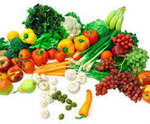

ОВОЩИ И ФРУКТЫ.

Фрукты и овощи своим составом отличаются от других продуктов. Незначительное количество содержащихся в них белков и жиров перекрывается насыщенным комплексом витаминов и минеральных веществ. Главное достоинство включаемых в детский рацион питания овощей и фруктов – присутствие в них пищевых волокон, пектиновых соединений, эффективно нормализующих процесс пищеварения детей любого возраста. **Попадая в желудочно-кишечный тракт ребенка, овощи и фрукты нейтрализуют вредные вещества, защищают слизистую оболочку желудка от микробов и токсинов, облегчают прохождение пищи через кишечник.**

К числу наиболее полезных овощей и фруктов для детей относятся 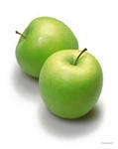**ЯБЛОКИ,** в которых содержится большое количество витамина С (аскорбиновой кислоты), железа, сахаров, пектина. Яблочная кислота усиливает выделение пищеварительного сока, что способствует лучшему усвоению пищи.

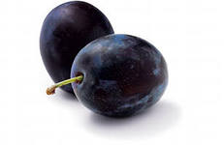**СЛИВЫ**, которые чрезвычайно богаты калием, каротином, органическими кислотами, растительными волокнами, органическими кислотами, растительными волокнами,минералами, витаминами.

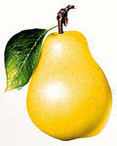**ГРУШИ,** также необходимы для полноценного и здорового питания. Они замечательно помогают работать желудку и содержат дубильные вещества, пектины, фруктозу, йод, цинк, магний, фоливую кислоту, питательные волокна.

В списке полезных овощей и фруктов для детей немоловажное место 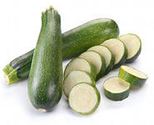занимают **КАБАЧКИ,** которые по праву считаются первым овощем, подходящим для прикорма маленького ребенка. Кабачок легко переваривается, содержит соли натрия, калий, магний, множество других основных витаминов и минералов, необходимых для детского здоровья.

Ребенок обязательно должен употреблять в пищу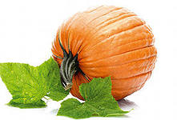 **ТЫКВУ,** богатую клетчаткой. Тыква содержит огромное количество бета- каротина, причем значительно больше нежели морвковь. Тыкву можно добавлять в вегитарианские супы, детскую рисовую кашу или пшеничную.

Для полноценного питания ребенку, необходимо употреблять 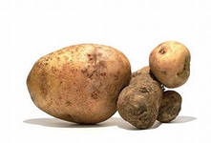**картофель, особенно молодой,** потому, что картофель содержит большое количество крахмала. Кроме того, к числу полезных овощей и фруктов для детей можно смело отнести СВЕКЛУ,

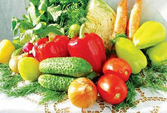 **ОГУРЦЫ, ПОМИДОРЫ, КАПУСТУ.**

Нельзя забывать о такой необходимой добавке в рационе питания ребенка, как **свежая зелень,** которую лучше всего употреблять сразу с грядки.

Всегда помните: ***аптечные витаминные препараты*** **НИКОГДА НЕ ЗАМЕНЯТ свежие овощи и фрукты.**

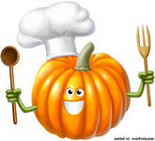

БЕРЕГИТЕ ЗДОРОВЬЕ СВОИХ ДЕТЕЙ!